УДК: 62-526

28

КРАТКИЙ ОБЗОР И ПЕРСПЕКТИВЫ ПРИМЕНЕНИЯ
  
МИКРОПРОЦЕССОРНОЙ ПЛАТФОРМЫ ARDUINO

*Е.Я. Омельченко, В.О. Танич, А.С. Маклаков, Е.А.Карякина*

*Магнитогорский государственный технический университет,
  
Россия, г. Магнитогорск
  
momentum2@уапдех. ги, shift-91 @mail. ти, maklakovsasha@уапдех. ги,
  
karyakina-katya@уапдех. ги*

*Аннотация*

В статье рассматриваются возможности аппаратной вычислительной
  
платформы Arduino применительно к мехатронным комплексам. При-
  
водится функциональное описание и технические характеристики на

примере платы Агдигпо UNO. Составлен сравнительный анализ аппа­ратной части наиболее актуальных плат. Определены перспективы применения микропроцессорной платформы Arduino для обучения и проектирования в области управления физическими процессами.

*Ключевые слова:* аппаратная вычислительная платформа Arduino, управления физическими процессами, функциональное описание, сравнительный анализ.

SUMMARY AND   
РКОРЕСТ ОГ APPLICATIONS ОГ
  
MICROPROCESSOR РЕАТГОКМ ARDUINO

*Е. Ус, Omelcheпko, V. О. Тапгсн, A.S. Maklakov, Е.А. Кагуакгпа*

*ЛТо8оу Magnitogorsk State Technical University
  
Russia, Magnitogorsk
  
momentum2@уапдех. ги, shift-91 @mail. т^и, maklakovsasha@уапдех. ги,
  
karyakina-katya@уапдех. ги*

*АЬ(тас(*

Тне article discusses the possibilities of the Arduino. Тне functional де­scription anд the specification аге represented оп the ехатр1е of Arduino UNO. The comparative analysis of the шо ге1еап Ъоагё$ Arдuino i$ complied. Тне ргорес for the пе of microprocessor Агдигпо р1аГогш for learning anд design in the field of physical computing аге identified.

*Кеу и'отй:* Arдuino, physical computing, functional description, сотрага­tive analysis

*Актуальность и цель работы*

29

В настоящее время существует множество минроконтроллеров и платформ для осуществления управления физическими процессами применительно к микропроцессорным комплексам. Большинство этих устройств объединяют разрознеиную информацию о программирова­нии и заключают ее в простую в использовании сборку. Фирма Arдuino (Италия), в свою очередь, тоже упрощает процесс работы с микроконтроллерами, однако обеспечивает ряд преимуществ перед другими устройствами из-за простой и понятной среды программиро­вания, низкой цены и множеством плат расширения. Для преподавате­лей, студентов и любителей платформа Arduino может стать основным элементом для исследования и решения задач в областях мехатроники и робототехники.

Целью статьи является анализ возможностей аппаратной вычис­лительной платформы Arduino, ознакомление с функциональным опи­санием и техническими характеристиками на примере платы Arduino ИМО, составление сравнительной характеристики наиболее популяр­ных плат Arduino и определение перспектив применения данного устройства.

*Основные достоинства и описание платформы Arduino*

Arduino – это инструмент для проектирования электронных устройств, более плотно взаимодействующих с окружающей физиче­ской средой, чем стандартные персональные компьютеры, которые фактически не выходят за рамки виртуальности. Это платформа, пред­назначенная для управления физическими процессами с использовани­ем ЭВМ с открытым программным кодом, построенная на простой

печатной плате с современной средой для написания программного

обеспечения. Платы Arдuino строятся на основе минроконтроллеров фирмы Atme1, а также элементов обвязки для программирования и интеграции с другими схемами (табл. 1). На платах присутствует ли­нейный стабилизатор напряжения +5 В или +3,3 В. Тактирование осу­ществляется на частотах 8, 16 или 87 МГц кварцевым резонатором. В минроконтроллер предварительно прошивается загрузчин, поэтому внешний программатор не нужен. На концептуальном уровне все пла­ты программируются через 1?S-232. Интегрированная среда разработки Arдuino — это кроссплатформенное приложение на Зауа, включающее в себя редактор кода, компилятор и модуль передачи прошивки в пла­ту. Среда разработки основана на языке программирования Processing и спроектирована для программирования новичками, не знакомыми близко с разработкой программного обеспечения. Строго говоря, это-язык С++, дополненный некоторыми библиотеками. Программы обра-

*Таблица 1*

*Сравнительная характеристика плат Arduino*

|  |  |  |  |  |  |  |  |  |
| --- | --- | --- | --- | --- | --- | --- | --- | --- |
| Агдигпо | ПроцессорАнте1 | | Флеш-  память, | КАМ | Двоичные | ШИМ | Анало-  юные | Разме-  ры, |
| Вид | Тактовая  частота, МГц |  | КБ | входы/  выходы | выхо-  ды | входы | мм |
| 1аЛО | ATmega168  ОГ  ATmega328 | 8 | 16/32 | 1 | 14 | 6 | 8 | 43 х 18 |
| Diecimila | ATmega168 | 16 | 16 | 1 | 14 | 6 | 6 | 68,6 х  53.3 |
| ПЛО | ATmega328P | 16 | 32 | 2 | 14 | 6 | 6 | 68,6 х  53.3 |
| Leonardo | Atmega32и4 | 16 | 32 | 2 | 14 | 6 | 12 | 68,6 х  53.3 |
| Ме8а2560 | ATmega2560 | 16 | 256 | 8 | 54 | 14 | 16 | 101'6 х  53.3 |
|  | АМ3Х8Е |  |  |  |  |  |  |  |
| Дие | АКМ | 87 | 512 | 256 | 54 | 12 | 12 + | 101,6 х |
|  | СОГеХ-М3 |  |  |  |  |  | 2ЦАП | 53'3 |

батываются с помощью препроцессора, а затем компилируется с по-
  
мощью АУК-СС. Преимуществами плат семейства Агдигпо являются

31

[1,2]:

1. Большое количество доступных вариантов в линейке Arдuino с возможностью выбора наиболее подходящего готового контроллера из большого списка устройств, имеющих в широких пределах варьируе­мые параметры.
2. Наличие плат расширения, предназначенных для увеличения функционала и выполнения конкретизированных технических задач

без необходимости самостоятельного проектирования дополнительной периферии (платы для управления двигателями, датчиковые платы, беспроводные интерфейсы, дисплеи, устройства ввода) - несколько десятков видов, более 300 вариантов исполнения.

З. Полностью адаптироваиная для конечного пользователя среда программирования, подходящая для всей линейки плат Arduino и их клонов, включая ПО для программирования контроллеров для ОС Android.

1. Свободная бесплатная лицензия на устройства и ПО.
2. Существует полный русский перевод языка Агдигпо, предна­значенный для преодоления языкового барьера при распространении платформы по России.

*Функциональное описание и технические характеристики на примере платы Ardиino (Л'ТО*

Arдuino Пло — этот контроллер построен на АТшеаЗ28. Плат­форма имеет 14 цифровых вход/выходов (6 из которых могут исполь­зоваться как выходы ШИМ), 6 аналоговых входов, кварцевый генера­тор 16 МГц, разъем ПВ, силовой разъем, разъем ICSP и кнопку пере-загрузки. Для работы необходимо подключить платформу к компью­теру посредством кабеля USB, либо подать питание при помощи адап­тера АС/ДС или батареи. На рис. 1 представлен общий вид платы и упрощённая принципиальная схема. В табл. 2 приведены технические характеристики [3].

*Перспективы использования Ardиino*

Платформа Arдuino по техническому оснащению идеально под­ходит для образовательного процесса по проектированию различных мехатронных систем и роботов [4], благодаря понятной среде про­граммирования и возможности наблюдения физических процессов в реальном времени. Более мощные платы Arduino (Впе) применимы для решения сложных технических задач, связанных с разработкой боль­ших проектов и их комплексной автоматизации.

*Рис. 1. Общий вид и упрощенная схема подключения платы Arduino*

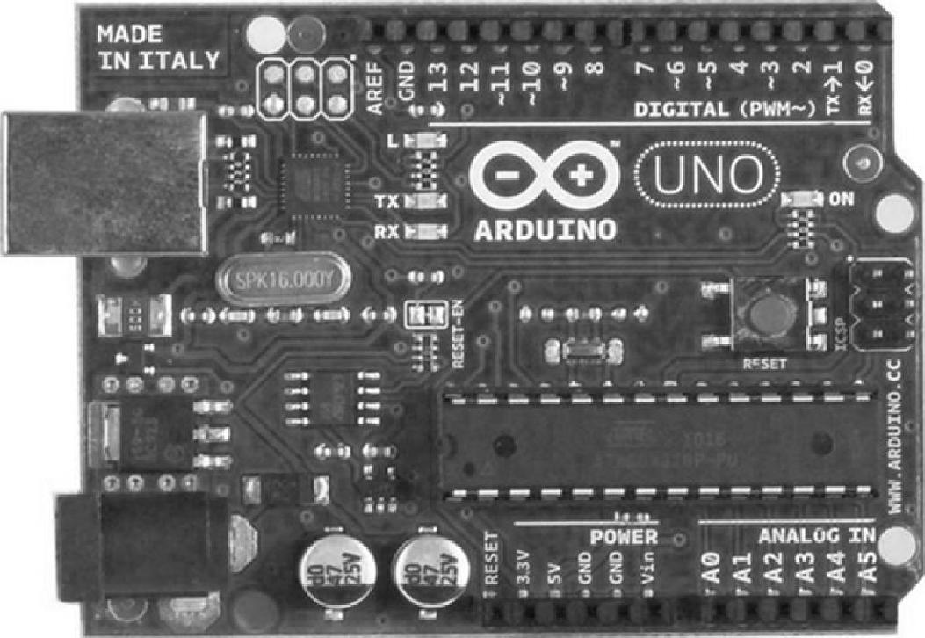

г г г Т у

6IGITAL (РЧМ—) ~` s

ихг 4 ARDUINO

з4з 5V 41\

кЕ5Ет АГСlигпо тшоо

кбвЕтх U !10 кшо1

AREF о2

и/с Ршм оз

о4

АО РИм о5

А1 РИм об

А2 D7

А3 о8

А4/воа PWM о9

А5/5СЕ 55/PWM о10

м05ИРшМ Ог t М150/012 5СК/о 1 З

!С5Р2 М150 ]С5Р2 5СК 1С5Р МО51

•.о

32

*(]ЛТО*

*Таблица 2 Технические характеристики платы Arduino UNO*

|  |  |
| --- | --- |
| Микроконтроллер | АТшеа328 |
| Рабочее напряжение | 5 В |
| Входное напряжение (рекомендуемое) | 7-12 В |
| Входное напряжение  (предельное) | 6-20 В |
| Цифровые Входы/Выходы | 14 (6 из которых могут использо­ваться как выходы ШИМ) |
| Аналоговые входы | 6 |
| Постоянный ток через вход/выход | 40 мА |
| Флеш-память | 32 Кб, из которых 0,5 Кб исполь­зуются для загрузчина |
| ОЗУ | 2 Кб |
| ЕЕРКОМ | 1 Кб |
| Тактовая частота | 16 МГц |

*Список литературы*

1. Arduino.ru: Официальный сайт Arduino в России [Электронный ресурс].— Режим доступа:нннр://arduino.ru/, свободный. — Загл. с экрана.
2. Wikipedia: сайт Wikipedia [Электронный ресурс].— Режим до­ступа: <http://ru.wikipedia.org/wiki/Arduino,> свободный. — Загл. с экрана.
3. [Atmel.com:](http://Atmel.com:) официальный сайт atmel [Электронный ресурс].—

Режим доступа: 11р:// тит.ал1е1.солЪ'iшае$/сiос8 IбI.рсiГ, свободный. – Загл. с экрана.

33

4. Радионов А.А. Электрооборудование и электроавтоматина —М.: Магнитогорск, 2011. —126 с.

УДК 621.771.25-83

ИССЛЕДОВАНИЕ ВЛИЯНИЯ ПАРАМЕТРОВ
  
НАСТРОЙКИ ЭЛЕКТРОПРИВОДОВ СТАНА ISF5
  
НА КАЧЕСТВО ПРОДУКЦИИ

*И.Р. Сафин, С.И. Лукьянов, Е.Э. Бодров*

*ФГБОУВПО «Магнитогорский государственный технический
  
университет им. Г.И. Носова», институт ЭиАС, кафедра ЭиМЭ
  
ildar safiп@таil. ги, fortheartist@таil. ги*

*Аннотация*

В данной статье рассмотрено влияние параметров настройки электро­приводов стана ISF5 на качество профиля проката для армирования железобетонных конструкций. Определена значимость влияния факто­ров на глубину профиля по критерию Фишера. Выявлена необходи­мость построения системы управления размоточным аппаратом для повышения точности глубины профиля.

*Ключевые слова:* арматурный прокат, дисперсионный анализ, глубина профиля

INVESTIGATION   
ОГ SETTINGS ЕЕЕСТШС ОГ DRIVE
  
ISF5 MILL INFLUENCE ON PRODUCT QUALITY

*I.R. Safiп, S.I. Lukiyaпov, Е.Е. Войтоу*

*ЛТо8оу Magnitogorsk State Technical University
  
Institute of Power Engineering апдАинотанед Systems, Chair of
  
Electronics апд Microelectronics ildar safiп@mail. ты,
  
fortheartist@mail. ти*

*АЬ(тас(*

In this article the influence of the electric drive лии ISF5 settings оп the quality of profile of the steel which is used for reinforced сопсгее struc­tures is considered. Тне significance of the Гасог$ influencing оп the pro­fi1е's depth Ъу Fisher' теннод is determined. Апд identified the necessity to build а control уеш for unwinding аррагап for improving the ассигасу of the profile's дepth.